Консультация для педагогов

Музыкально-ритмическое воспитание детей раннего возраста.

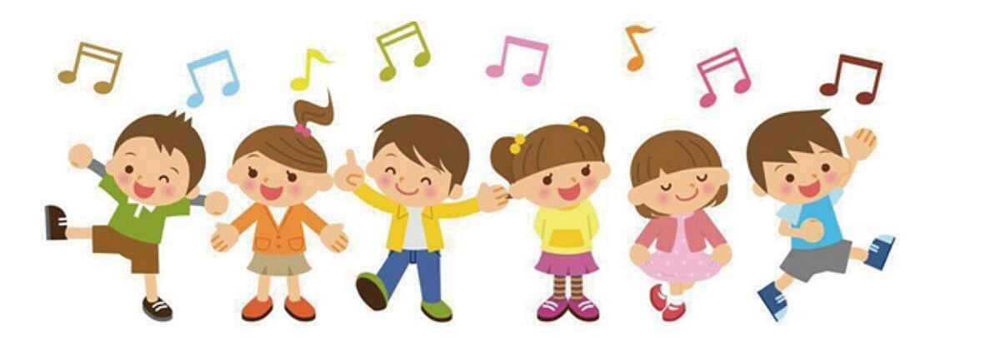
Подготовила
Музыкальный руководитель
Глебова Татьяна Александровна
Корпус №3
В последние годы заметно возросла потребность в эффективных методиках воспитания детей раннего возраста. Музыкально-ритмическое воспитание в этом смысле оказывается одним из стержневых видов деятельности, поскольку по своей природе является синтетическим, объединяющим музыку (пение), движение и слово. Нас окружает много разных мир звуков! Мы слышим речь, природу, музыку и всевозможные шумы. Ухо очень чувствительный и избирательный орган: в комнате разговаривающих людей оно способно игнорировать большое количество шумов и улавливать лишь речь одного человека. А ухо дирижера вообще творит чудеса- оно в симфоническом оркестре способно выделять отдельные инструменты и их ритмических язык. Все это возможно благодаря натренированному слуху, иными словами- хорошо развитому слуховому и особенно музыкально- ритмическому восприятию.
На момент рождения у детей сформированы все органы чувств. Но почему же, когда они вырастают , то одни- хорошо и выразительно говорят, а другие говорят монотонно и неэмоционально; одни умеют петь, а другие- нет.; одни красиво и ритмично двигаются, а другие – скованно и угловато, одни- неисправимые фантазеры, а другие без помощи взрослого не могут ничего придумать, для одних мир полон гармоничных звуков и музыка доставляет радость, а для других музыка всего лишь звуковые сигналы, действующие на слух. Ответ прост: в раннем возрасте родители забыли о развитии музыкально- ритмического восприятия. период раннего возраста , когда интенсивно развиваются сенсорные системы- зрение, слух, тактильная чувствительность -о развитии музыкально- ритмического восприятия забыли.
А ведь наверняка, каждая мама замечала реакцию своего малыша на музыку: улыбка, замирание, сосредоточение и поиск источника звука, ритмичные подрагивания ручек или ножек. И музыка не только мощнейший стимул эмоционального общения, она важная составляющая психического и интеллектуального развития малыша. Почему?
Во- первых, известно, что ребенок усваивает речь, находясь в человеческом окружении. Если он лишается общения с людьми, то после 3 летнего возраста, ему трудно научиться говорить. Между музыкой и речью много общего. Музыкальные звуки так же как и речь воспринимаются слухом. Интонационная окраска речи передается с помочью тембра, высоты, силы голоса, темпа речи, акцентов, пауз. Музыкальная интонация обладает теми же возможностями. Поэтому музыкальный язык тоже должен усваиваться человеком в раннем детстве. Каждый знает , что с возрастом большую роль начинает играть зрительное восприятие и на слух обращается меньше внимания. И что же происходит? Малыши вырастают и становятся безразличны к этому морю звуков, которое нас окружает. У них слабо развито слуховое внимание, слуховая память, они не музыкальны, как правило отсутствует чувство ритма. Такие дети не умеют петь, у них нет желания и умения слушать музыку и получать от этого радость. недостаточно развита как общая, так и мелкая моторика.
Во вторых, как известно, у двух полушарий нашего мозга разные функции. Левое полушарие отвечает за логику, правое- за эстетику. А что же объединяет работу двух полушарий? РИТМ! Он упорядочивает не только слуховые или зрительные впечатления, но и развивает координацию движений, помогает малышу ощутить свое тело и даже правильно и ровно дышать. В дальнейшем от чувства ритма зависит артикуляция, плавность и четкость речи. Но вне МУЗЫКИ чувство ритма не может ни пробудиться , ни развиться.
Поэтому помните:
- Очень важно развивать музыкально - ритмическое восприятие в раннем возрасте потому что , чем меньше ребенок, тем больше он восприимчив к звучанию окружающего мира. Основным стимулом для развития музыкально - ритмического восприятия ребенка является человеческий голос, поэтому не только разговаривайте с ним, но и пойте колыбельные, укачивая малыша на руках или песенки, сопровождающие игру и ваше с ним , общение.
- музыка должна быть тихой, спокойной и мелодичной. Классическую музыку необходимо подбирать со звучанием высокочастотных инструментов ( скрипка, виолончель) . Начинайте прослушивания с 1 минуты.
-при подборе электронных музыкальных игрушек помните, что звук не должен быть механическим, скрипучим, резким и ритмически не выраженным.
-важно не только показывать, но и научить малыша музыкально- ритмическим играм с погремушкой, барабанчиком, дудочкой, металлофоном.
- Играйте с малышом, ведь игры важнее игрушек.

